DECLARAÇÃO Nº 6 (SEIS) de 2020.

MANOEL EDUARDO PEREIRA DA CRUZ PALOMINO, Presidente da Câmara Municipal de Mogi Mirim, Estado de São Paulo, etc, no uso das atribuições que lhe são conferidas por lei,

DECLARA, para a finalidade de instruir o processo TC-5533.989.19-0, referente à prestação de contas da Câmara Municipal do exercício de 2019, item 5.5, que o quadro de pessoal da Câmara Municipal de Mogi Mirim em 31.12.2019, conforme modelo previsto nas instruções do Tribunal de Contas do Estado de São Paulo é o que consta abaixo:

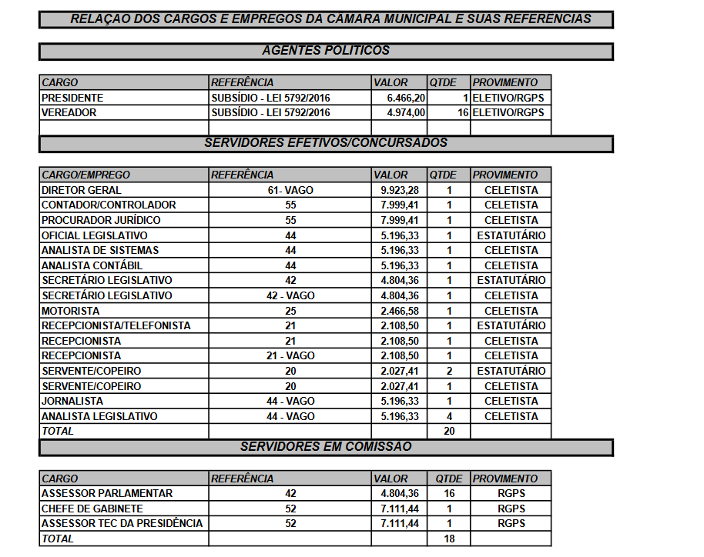

A Lei Complementar 331 de 05/04/2019, criou novos cargos na Câmara Municipal de Mogi Mirim no exercício de 2019, conforme cópia abaixo.

É o que me cumpre declarar em virtude do pedido feito.

Presidência da Câmara Municipal de Mogi Mirim, em 08 de abril de 2020.

MANOEL EDUARDO PEREIRA DA CRUZ PALOMINO
Presidente da Câmara

